İnzibati cərimələrin və maliyyə sanksiyalarının
internet vasitəsilə ödənilməsi

Bu xidmət vasitəsilə vətəndaşlar İqtisadiyyat Nazirliyinin yanında Antiinhisar Siyasəti və İstehlakçıların Hüquqlarının Müdafiəsi Dövlət Xidməti tərəfdən müəyyən olunmuş inzibati cərimələrin və maliyyə sanksiyalarının internet vasitəsilə ödənilməsini həyata keçirirlər. Elektron xidmətdən istifadə etmək üçün https://www.e-gov.az - "Elektron Xidmətlər Portalı"na daxil olaraq Azərbaycan Respublikasının İqtisadiyyat Nazirliyi tərəfindən təqdim olunan elektron xidmətlərin siyahısından "İnzibati cərimələrin və maliyyə sanksiyalarının internet vasitəsilə ödənilməsi" elektron xidmətini seçmək lazımdır.

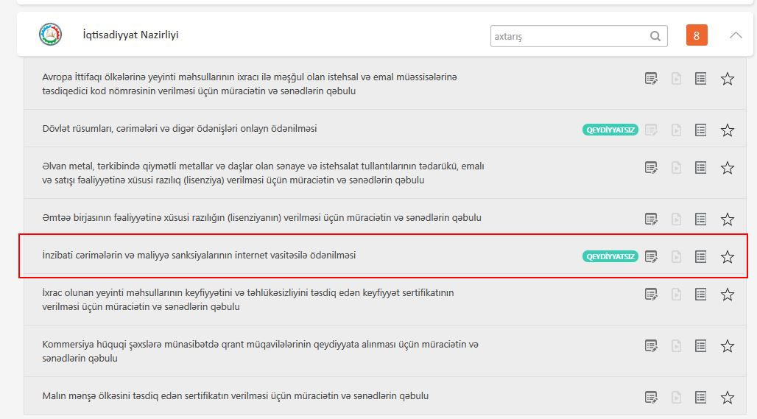

Açılan pəncərədə VÖEN və email (email vasitəsi ilə ödənişlər barədə məlumatları almaq üçün istənilən halda) barədə məlumatlar doldurulmalıdır:

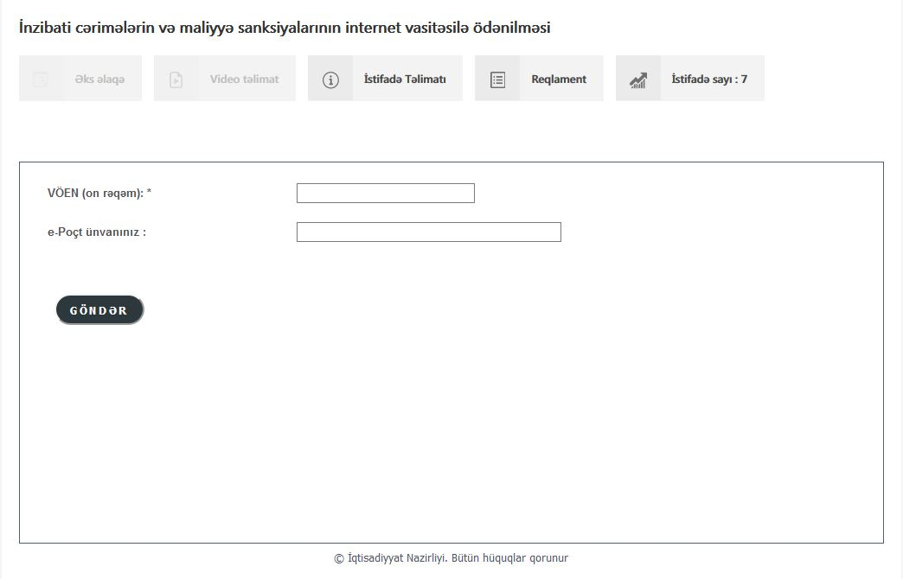

Məlumatlar doldurulduqdan sonra “Göndərmək” düyməsini sıxmaq lazımdır.

Əgər göstərilən VÖEN-i ilə bağlı inzibati cərimələr və ya maliyyə sanksiyalar mövcuddur sistem tərəfindən qərarları barədə məlumat qaytarılacaq:

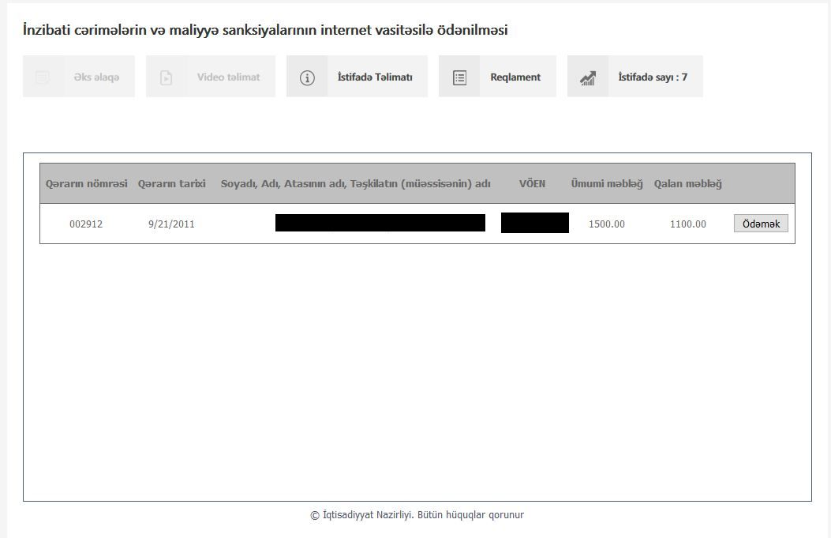

İnzibati Xətalar Məcəlləsinə əsasən tətbiq olunan cəriməyə görə ediləcək ödənişin tam məbləğini və ya istənilən hissəsini ödəmək imkan mövcuddur.
Bu mərhələdə ödəmə kartının növünü seçib (1) ödəniləcək məbləğini daxil etdikdən sonra (2) xidmət haqqı hesablamaq üçün “Hesabla” düyməsinin (3) sıxmaq lazımdır.

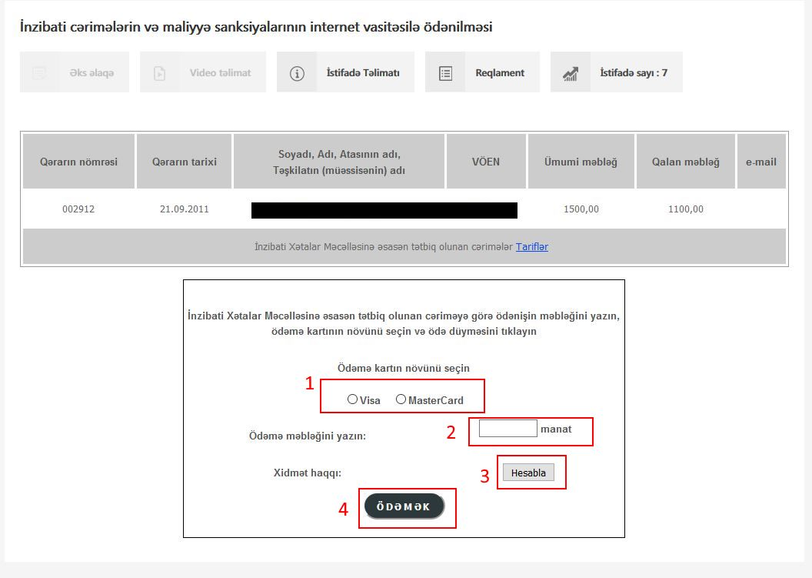

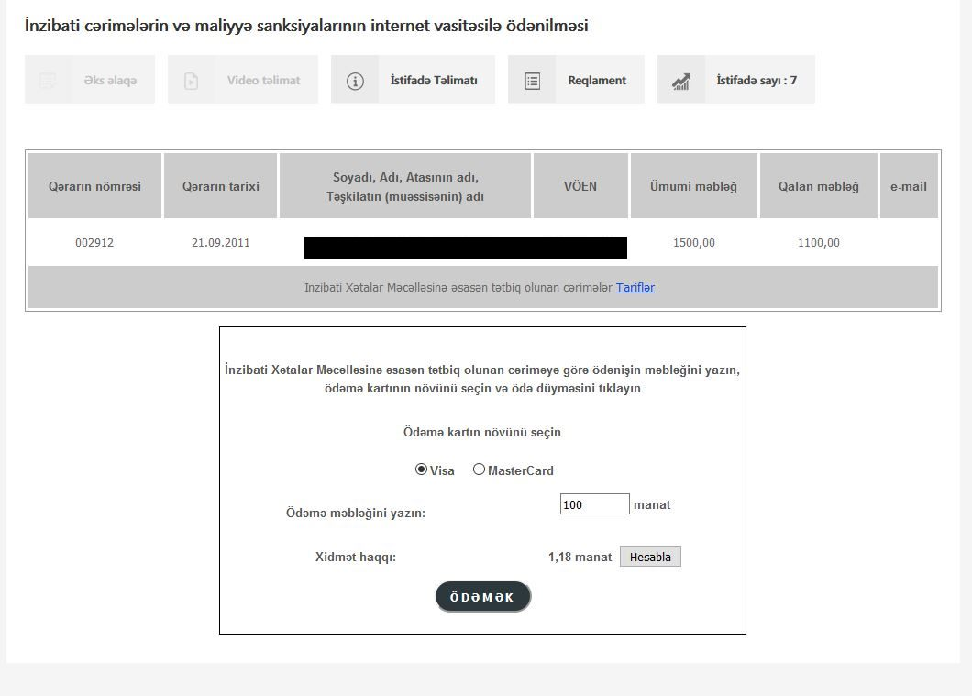
Xidmət haqqının hesablanmasından sonra “Ödəmək” düyməsini (4) sıxmaq lazımdır.
Bundan sonra plastik kartı vasitəsi ilə ödəniş səhifəsi açılacaq.

Plastik kartın məlumatlarını daxil edib “İrəli” düyməsini sıxmaq lazımdır:

